Nama Aplikasi : Nota Pancang (Android)

Versi : 1.7.5

Keterangan : Tutorial Melakukan Edit Grade Kelapa

1. Login ke aplikasi, kemudian pilih menu **History Data Terkirim**.

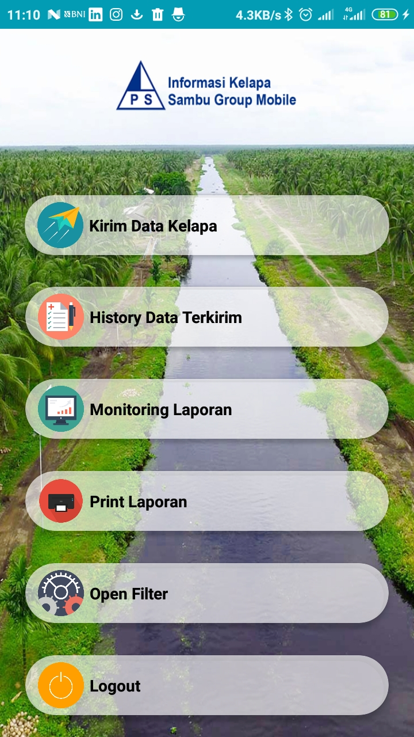

1. Pilih *bukti penerimaan kelapa* yang ingin diubah.

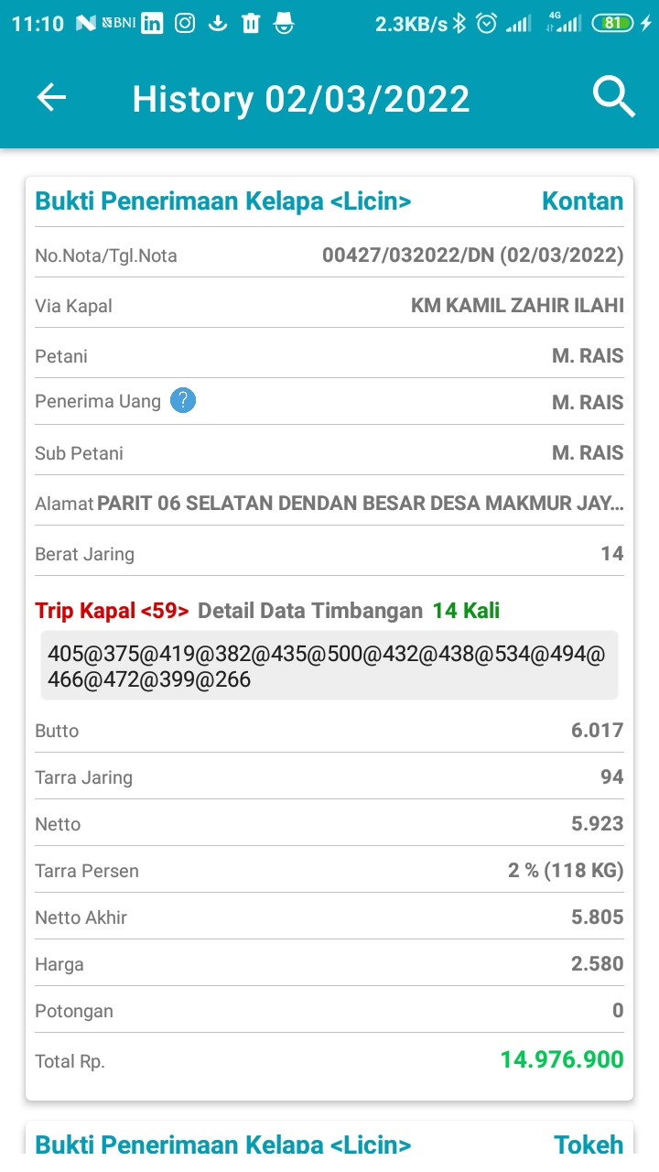

1. Akan muncul dialog pilihan, kemudian tekan tombol **Edit Nota.**

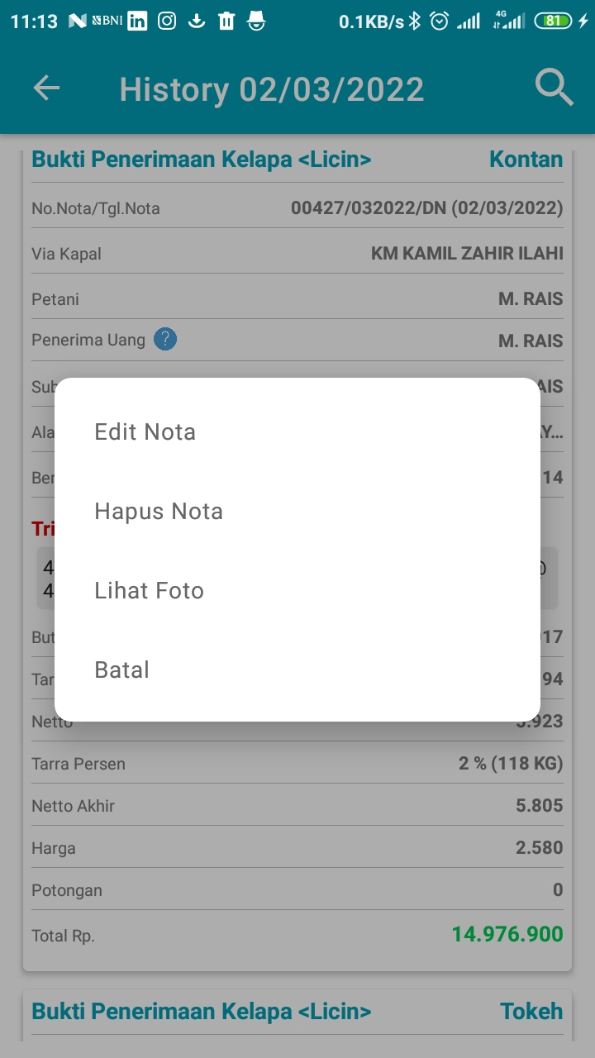

1. Pilih *Grade Kelapa* yang ingin diubah (KB-A/KB-B), kemudian tekan tombol **SIMPAN**.

